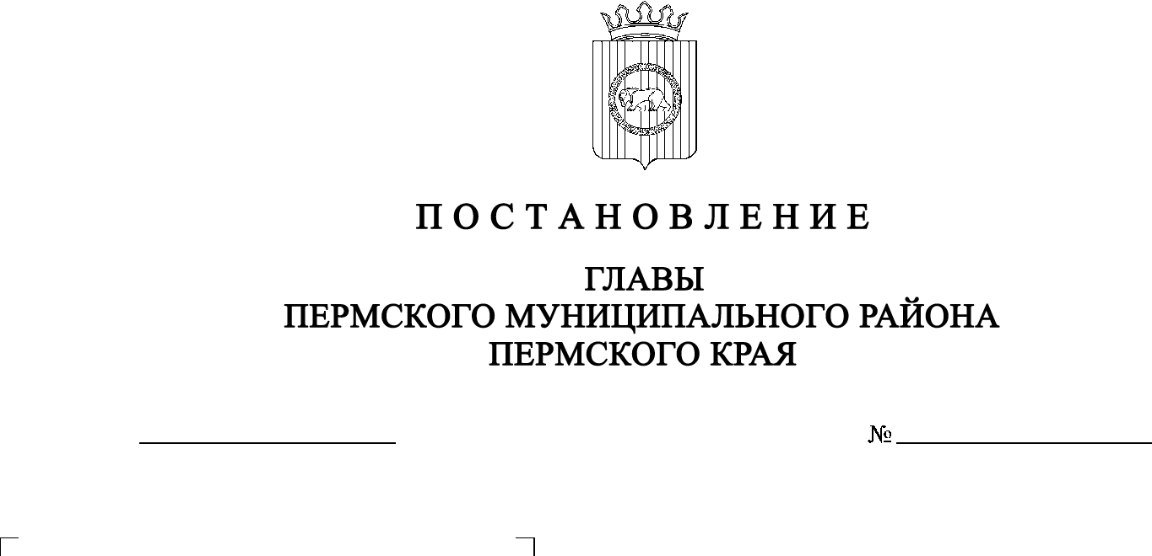

СЭД-2021-299-01-01-02-05С-137

**О внесении изменений**

**в постановление главы Пермского муниципального района Пермского края**

**от 05 октября 2021 г.**

**№ СЭД-2021-299-01-01-02-05С-131**

**«О назначении публичных слушаний по проекту межевания территории кадастрового квартала 59:32:0960001**

**д. Кочкино Лобановского сельского поселения Пермского муниципального района**

**Пермского края»**

11.10.2021

В соответствии с ч.ч. 5-11 ст. 46 Градостроительного кодекса Российской Федерации, п. 20 ч. 1, ч. 4 ст. 14, ст. 28 Федерального закона от 06.10.2003 № 131-ФЗ «Об общих принципах организации местного самоуправления в Российской Федерации», ст. 14 Устава муниципального образования «Пермский муниципальный район», Положением об организации и проведении публичных слушаний, общественных обсуждений по вопросам градостроительной деятельности в Пермском муниципальном районе Пермского края, утвержденным решением Земского Собрания Пермского муниципального района от 27.05.2021 № 147, в связи с технической ошибкой, допущенной в постановлении главы Пермского муниципального района Пермского края от 05.10.2021 № СЭД-2021-299-01-01-02-05С-131 «О назначении публичных слушаний по проекту межевания территории кадастрового квартала 59:32:0960001 д. Кочкино Лобановского сельского поселения Пермского муниципального района Пермского края»,

ПОСТАНОВЛЯЮ:

1. Внести в постановление главы Пермского муниципального района Пермского края от 05 октября 2021 г. № СЭД-2021-299-01-01-02-05С-131 «О назначении публичных слушаний по проекту межевания территории кадастрового квартала 59:32:0960001 д. Кочкино Лобановского сельского поселения Пермского муниципального района Пермского края» следующие изменения:
   1. наименование постановления изложить в следующей редакции:

«О назначении публичных слушаний по проекту планировки и проекту межевания территории кадастрового квартала 59:32:0960001 д. Кочкино Лобановского сельского поселения Пермского муниципального района Пермского края».

* 1. преамбулу изложить в следующей редакции:

«В соответствии с ч.ч. 5-11 ст. 46 Градостроительного кодекса Российской Федерации, п. 20 ч. 1, ч. 4 ст. 14, ст. 28 Федерального закона от 06.10.2003 № 131-ФЗ «Об общих принципах организации местного самоуправления в Российской Федерации», ст. 14 Устава муниципального образования «Пермский муниципальный район», Положением об организации и проведении публичных слушаний, общественных обсуждений по вопросам градостроительной деятельности в Пермском муниципальном районе Пермского края, утвержденным решением Земского Собрания Пермского муниципального района от 27.05.2021 № 147, распоряжением управления архитектуры и градостроительства администрации Пермского муниципального района от 22.06.2021 № СЭД-2021-299-12-12-01Р-79 «О разработке проекта планировки и проекта межевания территории кадастрового квартала 59:32:0960001 д. Кочкино Лобановского сельского поселения Пермского муниципального района Пермского края»

1.3. п. 1 изложить в следующей редакции:

«1. Провести 26 октября 2021 г. в 16:00 часов по адресу: Пермский край, Пермский район, Лобановское сельское поселение, с. Лобаново, ул. Культуры, д. 2/1 (здание администрации), публичные слушания по проекту планировки и проекту межевания территории кадастрового квартала 59:32:0960001 д. Кочкино Лобановского сельского поселения Пермского муниципального района Пермского края».

* 1. п. 3 изложить в следующей редакции:

«Заинтересованные лица в праве до 25 октября 2021 г. представить предложения и замечания по проекту планировки и проекту межевания территории кадастрового квартала 59:32:0960001 д. Кочкино Лобановского сельского поселения Пермского муниципального района Пермского края в управление архитектуры и градостроительства администрации Пермского муниципального района по адресу: г. Пермь, ул. Верхне-Муллинская, 74а, кабинет № 1».

2. Настоящее постановление опубликовать в муниципальной газете «Нива» и разместить на официальном сайте Земского Собрания Пермского муниципального района, на официальном сайте Пермского муниципального района [www.permraion.ru](http://www.permraion.ru).

3. Настоящее постановление вступает в силу со дня его официального опубликования.

В.Ю. Цветов